**Конкурс** **исследовательских проектов и разработок**

**(проектных работ) педагогов центров образования**

**«Точка роста»**

**МКОУ «Стальская гимназия» Кизилюртовского района Республики Дагестан**

Исследовательская работа на тему:

**«Определение качества воды различных водных источников с помощью цифровой лаборатории RELEON»**

**Выполнила:** Алугова Фатима,

ученица 9А класса МКОУ «Стальская гимназия»

**Руководитель:**Шабазова Касабат Наибхановна,

учитель химии МКОУ «Стальская гимназия

2024г.

**Оглавление**

**I.Введение.** **………………………………………………………………..2-3**

**II.Теоретическая часть…………………………………………………4-8**

Обзор литературы и интернет источников.

1. Характеристика состояния водного бассейна села Стальское Кизилюртовского района

1.1 Источники питьевой воды

1.2 Сведения о водных объектах на территории МРК.

2. Негативное влияние компонентов воды на состояние здоровья человека

2.1 Влияние жесткой воды на здоровье человека

2.2 Превышение железа в воде – незримый враг нашего здоровья

**III . Практическая часть………………………………………………9-16**

3.1. Исследование качества питьевой воды из разных водных источников с.Стальское Кизилюртовского района

3.2. Методика определения качества питьевой воды с помощью комплекта датчиков цифровой лаборатории RELEON…………………

**IV. Заключение и выводы** **……………………………………………16-18**

Влияние качества питьевой воды на здоровье жителей села Стальское

**V.Список использованных источников и литературы……………19**

**VI. Приложения** **…………………………………………………………20**

**I.Введение.**

**Актуальность данного исследования.**

Зачастую население наших сел не знает о том, какого качества вода течет у них из кранов и колонок; не знают, можно ли пить воду из колодцев, вырытых десять лет назад, из родников, из артезианских источников. Мы заинтересовались этим вопросом. Для своего проекта мы использовали имеющееся в гимназии оборудование – цифровую лабораторию RELEON центра естественно-научной направленности «Точка роста».

Цифровые лаборатории – это инновационное учебное оборудование для проведения большого количества демонстраций, исследований, опытов и лабораторных работ. Использование компьютера  в сочетании с цифровыми лабораториями  расширяет и обогащает образовательную деятельность, углубляя его практическую направленность. Наилучшие результаты достигаются при выполнении учебных экспериментов, в исследовательской и проектной деятельности. Цифровые лаборатории позволяют проводить учебные эксперименты не только в классе, но и на природе, что особенно актуально для исследований по естественным наукам. При этом результаты измерений могут быть обработаны и проанализированы непосредственно во время проведения работы без подключения к компьютеру или сохранены в памяти для проведения дальнейшей обработки и исследований на компьютере.

**Цель данного исследования**: исследовать качество различных источников питьевой воды в селе и пригодность ее использования с помощью цифровой лаборатории RELEON.

**Задачи:**

1. Изучить и проанализировать информацию по теме исследования в научной литературе и Интернет источниках;

2. Изучить методику определения качества питьевой воды;

3. Провести эксперимент и определить: качество воды с помощью мультидатчиков цифровой лаборатории RELEON, в каких водных источниках вода имеет хороший качественный состав и пригодна для использования;

4. Обработать результаты исследования;

5. Сделать выводы и дать рекомендации по результатам исследований.

**Объект исследования:** питьевая вода из различных водных источников села Стальское Кизилюртовского района Республики Дагестан.

**Предмет исследования:** качественный состав питьевой воды различных водных источников (водопроводная вода, артезианская вода, колодезная вода) Кизилюртовского района Республики Дагестан.

**Гипотеза:**в условиях школьной лаборатории можно определить качество питьевой воды из разных источников воды; качество какой питьевой воды соответствует ГОСТ. Кроме того, в районе отсутствуют водопроводные очистные сооружения. Массовое использование колодезной воды жителями села на планах, Новостальска и Шушановки, использование жителями центральной части села артезианской воды привело меня к необходимости дать комплексную гигиеническую оценку данных видов воды и подтвердить или опровергнуть гипотезу о наличии источников питьевой воды, альтернативных водопроводной воде и отвечающих санитарным правилам и нормам (Государственные стандарты – ГОСТ 2874, ГОСТ 24902, ГОСТ 17.1.3.03, предельно-допустимые концентрации (ПДК).

**Методы исследования:**

1. Изучение литературы, изучение Интернет-ресурсов
2. Эксперимент
3. Измерение
4. Наблюдение
5. Сравнение
6. Анализ.

**II. Теоретическая часть.**

**Обор литературы и интернет источников.**

**1. Характеристика состояния водного бассейна Кизилюртовского района.**

**1.1. Источники питьевой воды**

-колодезная

-артезианская

-речная

**КОЛОДЕЗНАЯ**

### Колодец - гидротехническое сооружение (самое древнее) в виде вертикальной шахты или скважины. Колодцы строятся на первые водоносные горизонты (до 30–40 метров). Обычно для рытья колодцев выбирают низинные места, где происходит естественное скопление грунтовых вод.

**Артезианские воды** - подземные воды, заключённые между водоупорными слоями и находящиеся под гидравлическим давлением.

Артезианские воды глубокого залегания лучше защищены от различных промышленных и бактериальных загрязнений. Для бурения используются специальные установки, затем в скважину опускают стальные трубы, погружают мощный насос, через который выводится на поверхность трубопровод.

|  |  |
| --- | --- |
| ПЛЮСЫ | МИНУСЫ |
| *Скважины долговечны  *Нет хлора  *Глинистые пласты предотвращают попадание «грязи» с поверхности | *Богата солями, повышающими жёсткость воды |

**РЕЧНАЯ - Речная вода** – вода поверхностных источников.

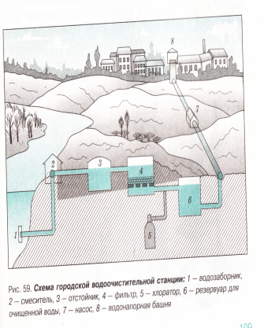

Очистку и обеззараживание воды проводят на специальных сооружениях – водоочистительных станциях. На них поступает вода из рек и водохранилищ.

|  |  |
| --- | --- |
| ПЛЮСЫ | МИНУСЫ |
| *Самый дешевый источник | *Загрязненность водозаборов  *Применение хлорирования  *Плохое качество водопроводных сетей  *Несовершенство песчаных фильтров |

**1.2 Сведения о водных объектах на территории МРК.**

(Экологический паспорт Кизилюртовского района).

Изучив Паспорт Кизилюртовского района мы выяснли какие источники воды воды есть в нашем районе, ознакомились с их характеристикой. «Основным источником водоснабжения района служат водовод «Миатли – Махачкала», артезианские скважины, КОР и Верхнее-Хасавюртовский канал.Водные ресурсы Кизилюртовского района представлены поверхностными и подземными водами.

Поверхностные воды. Реки района – это одно из самых больших богатств района как источника гидроэнергии, орошения, водоснабжения и рыболовства.Наиболее крупная река района – Сулак, общей протяженностью 144 км.Водные ресурсы района пополняются объемом воды Чирюртовского водохранилища и оросительных каналов, по санитарно-гигиеническим нормам не соответствует требованиям предъявляемым к качеству воды и относится к категории «загрязненный». Это связанно со сбросом хозяйственно-бытовых и промышленных сточных вод, водные объекты без очистки. Высоким остается бактериальное загрязнение питьевых вод в разводящей сети из-за отсутствия очистных сооружений канализации.

Подземные воды. На территории района распространены как пресные, так и термоминеральные подземные воды.На территории района имеется Сулакское месторождение пресных подземных вод.Для водоснабжения района используется поверхностные и подземные воды.В северной части Кизилюртовского района пресные подземные воды связаны с зоной свободного водообмена. Для этой зоны характерны артезианские воды неогеновых и древнечетвертичных отложений, залегающих на глубинах 200-1000м.**Воды, в основном, сульфатно-гидрокарбонатные и гидрокарбонатно-сульфатные различного катионного состава.** Кроме того, в районе отсутствуют водопроводные очистные сооружения.В Кизилюртовском районе сброс сточных вод в водные объекты ведется без очистки. В основном это хозяйственно-бытовые и промышленные сточные воды.Наиболее распространенными загрязняющими веществами являются сульфаты, хлориды, фосфаты, СПАВ, железо, кальций. Высоким остается бактериальное загрязнение питьевых вод в разводящей сети.В районе нет очистных сооружений канализаций. Состояние водных объектов неудовлетворительное.Согласно мониторингу качество воды проведенному ФГУ «Дагводресурсы» на реке Сулак вода в створе с. Миатли оценивается как «грязная».Кислородный режим удовлетворительный. Процент насыщения 85%. Среднее содержание органических веществ по БПК на протяжении реки не превышает ПДК. Санитарно – эпидемиологическая обстановка На территории района и города уровень бактериального загрязнения питьевой воды является чрезвычайно высоким.Основными причинами бактериального загрязнения питьевой воды являются: загрязнение источников водоснабжения, отсутствие зон санитарной охраны, очистных сооружений и обеззараживающих установок, высокая изношенность водопроводов и разводящих сетей, достигшая 50%.Крайне низкое содержание йода во внешней среде, в т.ч. и в воде, обусловливает высокую заболеваемость населения эндемическим зобом.

**2.0. Негативное влияние компонентов воды на состояние здоровья человека**

Человек на 70-80% состоит из воды, которая является основным растворителем. С помощью нее в организме переносятся кислород, ферменты, гормоны, соли. В связи с этим особенно важным становится химический состав воды: чем больше в ней посторонних примесей, тем хуже она растворяет полезные вещества.(2)

**2.1. Влияние жесткой воды на здоровье человека. Кальций. Са2+.**

Ионы кальция придают твёрдость костному скелету, это участники обмена веществ, защитных реакций организма от кровопотерь, повышая свёртываемость крови. Избыток кальция приводит к возникновению хронического гипертрофического артрита, кистозной и фиброзной остеодистрофии, мышечной слабости, затруднению координации движений, деформации и самопроизвольным переломам костей позвоночника и ног, заболеванию почек.

**Магний. Мg2+.**

В нашей стране жесткость воды выражается в миллиграммах-эквивалентах на литр (мг-экв/л). Очень мягкая вода – до 1,5 мг-экв/л, мягкая – от 1,5 до 4 мг-экв/л, вода средней жесткости – от 4 до 8 мг-экв/л, жесткая – от 8 до 12 мг-экв/л и очень жесткая – более 12 мг-экв/л. Допустимый предел жесткости воды для централизованного водоснабжения – 7 мг-экв/л.

**2.2. Превышение железа в воде – незримый враг вашего здоровья.** Железо. Fe3+.

Ионы железа входят в состав гемоглобина эритроцитов крови, обеспечивая транспортную функцию компонента внутренней среды организма. Однако высокое содержание  железа в воде способствует возникновению аллергических реакций, аритмии (нарушению сердечного ритма), возникновению и развитию почечнокаменной болезни, железо поступает в организм с неочищенной должным образом питьевой водой. Допустимое содержание железа регулируется таким документом как ГОСТ, в котором закреплено допустимое содержание железа на уровне не более 0,3 мг/литр (ПДК иона железа 0,0054 ммоль/л, т.е. 5,4**·**10-6М)

**III. Практическая часть.**

**1. Исследование качества питьевой воды**

Для исследования качества воды мы попросили учащихся из нашего класса принести из дома по 0,5 литра воды из разных водных источников: водопроводная вода, артезианская вода, колодезная вода.

Исходя из этого каждый ученик измерил температуру воды только что взятую из источника. Ниже приводится краткая характеристика источников, из которых были взяты пробы воды для анализа.

**проба 1** – вода село Стальское; водопроводный кран на территории Стальской гимназии, труба из пластика.

**проба 2.** – вода, скважина село Стальское; от дома - 3 метра, расстояние до хозяйственных построек – 8 метров, глубина скважины – 25 метров, труба из стали.

**проба 3.** – вода с.Шушановка, колодец, от дом - 8 метров, расстояние до хозяйственных построек – 8 метров, глубина колодца – 5 метров, колодец сделан из металлических колец.

1. **Методика определения качества питьевой воды с помощью комплекта датчиков цифровой лаборатории** RELEON**.**

В своей работе мы использовали следующие датчики RELEON**:**

- Беспроводной цифровой датчик pH;

- Датчик электропроводности;

- Датчик оптической плотности.

Комплект датчиков RELEON: «Качество воды» позволяет проводить эксперименты по изучению качества воды различных источников. Беспроводные датчики в составе позволяют проводить эксперименты без привязки к месту и времени, быстро, удобно и фиксировать параллельно несколько измерений, а также дают возможность подключения напрямую к компьютеру или любому мобильному устройстве.

Из множества показателей мы выбрали несколько наиболее важных.

**Методика проведения исследования «Определение рН исследуемых образцах воды»**

Теоретическая часть

В чистой воде и в нейтральных растворах значение рН равно 7,0.Если из-за малых примесей (в первую очередь растворённого углекислого газа и аммиака) в дистиллиро­ванной воде в лаборатории рН может колебаться от 6,0 до 8,0, то среду с этим диапазо­ном рН считают нейтральной. Чем меньше рН, тем среда кислее. рН концентрированных кислот примерно равен 1. В концентрированных растворах щелочей рН около 14,0.(5)

Практическая часть

1. Закрепите датчик pH в лапке штатива.
2. В стакан налейте исследуемый образец воды
3. Погрузите электрод в воду, не менее чем на 3 см. Когда показания прибора ста­билизируются, запишите значение рН в отчёт.
4. Поместите в этот раствор кусочек универсальной индикаторной бумаги и оцените значение рН по его окраске. Сравните показания датчика рН и индикаторной бумаги.
5. Тщательно ополосните стакан и датчик рН дистиллированной водой из промывалки и погрузите его в следующий исследуемый образец воды
6. Проведите измерения рН остальных образцов воды..

**Методика проведения исследования «Оценка общей жесткости воды»** Методика определения общей жёсткости. Определение общей жёсткости воды, исходя из графика который был опубликован в книге И.Г.Хомченко, А.В.Трифонова и Б.Н.Разуваева "Современный аквариум и химия" (Москва, "Новая Волна", 1997).

По графику « Зависимость удельной электропроводности от общей жесткости воды» можно, зная значение удельной электропроводности определитьжесткость воды определяется в немецких (русских) градусах — dH. Один немецкий градус соответствует **1градус=17,9 ррm(** мкС/см) **или** 0,36 мг х экв/л. Чтобы перевести немецкие градусы в жесткость воды в мг х экв/л необходимо умножить град.на 0,36.

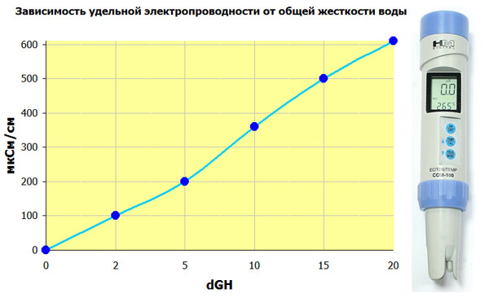

**Шкала общей жесткости воды.**

|  |  |  |  |  |
| --- | --- | --- | --- | --- |
| **Градусы dH** | **Характер воды** | **Жесткость в мг. Х экв/л.** | | **Электропроводность,**  ppm или мкС/см. |
| 0 — 4° | | Очень мягкая | | До 1,5 мг х экв/л | 0 — 70 ppm |
| 5 — 8° | | Мягкая | | 1,5 – 4 мг х экв/л | 70 — 140 ppm |
| 9 — 12° | | Средней жесткости | | 4 – 8 мг х экв/л | 140 — 210 ppm |
| 13 — 22° | | Жесткая | | 8 – 12 мг х экв/л | 210 — 320 ppm |
| 23 — 34° | | Очень жесткая | | выше 12 мг х экв/л | 320 — 530 ppm |

Практическая часть

1) Снять защитный колпачок, с помощью промывали тщательно полоснуть его нижнюю часть дистиллированной водой, после чего осушить фильтровальной бумагой. 2) Закрепить датчик электропроводности в лапке штатива. 3) Подключить датчик к компьютеру, запустить программу измерений Releon lite 4) В стакан с дистиллированной водой опустить датчик электропроводности, слегка поболтать им и нажать кнопку «Пуск». При опускании электрода в раствор необходимо избегать касаний чувствительным элементом стенок стакана. 5) Дождаться, пока показания стабилизируются и нажать кнопку «пауза». Занести результат в таблицу. 6) Вынуть из стакана датчик электропроводности, промыть дистиллированной водой и осушить фильтровальной бумагой. 7) Повторить пп.4-6 для с исследуемыми образцами воды.

**Методика определение содержания железа в природных водах.**

Теоретическая часть

Часто в природной воде, а порой и в водопроводной, содержатся ионы железа (Fe2+ и Fe 3+). Для определения иона Fe 3+ в воде используют довольно чувствительную реакцию с роданидом калия или аммония: Fe 3+ + 3SCN- = Fe(SCN)3. Роданид железа (III) (Fe(SCN)3.) имеет ярко-красную окраску. Для Fe2+ пробу нужно доокислить (например добавлением небольшого количества концентрированной азотной кислоты. Концентрацию окрашенных соединений удобно определять по оптической плотности растворов. Оптическая плотность – мера ослабления света прозрачными объектами или отражения света непрозрачными объектами. Световой поток , проходя через окрашенную жидкость, частично поглощается. Остальная часть светового потока попадает на фотоэлемент, в котором возникает электрический ток, регистрирующийся амперметром. Чем больше концентрация раствора, тем больше его оптическая плотность и тем больше степень поглощения света, следовательно тем меньше сила возникающего тока. Между оптической плотностью и концентрацией веществ в растворе существует прямая пропорциональная зависимость.

Практическая часть

1. Приготовить два градуировочных раствора. Для этого отобрать 5 мл. 0,001М раствор хлорида железа (III), поместить его в мерную колбу объемом 50 мл, долить воды до метки и хорошо перемешать. Затем отобрать 25 мл. полученного раствора, поместить его в мерную колбу объемом 50 мл, долить воды до метки и хорошо перемешать.
2. Подключить датчик оптической плотности к компьютеру. Запустить программу Releon Lite.
3. Для калибровки датчика следует налить дистиллированной воды в кювету и поместить ее в датчик оптической плотности. Нажать кнопку «Пуск». Спустя 2-3 секунды необходимо нажать кнопку «Сбросить» и дождаться установления нулевого значения. Затем нажать кнопку «Пауза».
4. В кювету налить 2мл. первого градуировочного раствора, добавить одну каплю концентрированной азотной кислоты и 0,5 мл 0,1 М раствора роданида калия.
5. Повторить пп. 4-5 со вторым градуровочным раствором.
6. Построить градуировочный график.(зависимости оптической плотности от концентрации раствора).
7. Повторить пп. 4-5 с исследуемыми образцами воды.
8. На основании градуировочного графика найти значения концентраций для образцов воды.

**Методика определение содержания свинца в природных водах.**

СВИНЕЦ

Качественный анализ ионов свинца Рb2+ в воде**.** Для определения наличия ионов свинца в пробирку помещают 10 мл пробы воды, прибавляют 1 мл раствора реагента. Если выпадает желтый осадок, то содержание катионов свинца более 100 мг/л:

Pb2+ + CrO42- = PbCrO4 жёлтый

ПДК свинца в воде – 0,03 мг/л.

**Методика определение содержания хлоридов в природных водах.** ХЛОРИДЫ

Для определения хлоридов в воде к 5 мл исследуемой воды добавляют 2-3 капли 10%-ного раствора нитрата серебра. По мутности раствора и выпавшему осадку оценивают содержание хлоридов.

|  |  |
| --- | --- |
| Мутность раствора, объём осадка | Содержание хлоридов, мг/л |
| Опалесценция, слабая муть | 1-10 |
| Сильная муть | 10-50 |
| Хлопья, оседающие не сразу | 50-100 |
| Большой объёмистый осадок | более 100 |

**Методика определение содержания сульфатов в природных водах.**

СУЛЬФАТЫ

Для определения сульфатов в воде к 5 мл исследуемой воды добавляют три капли 10%-ного раствора хлорида бария и три капли 25%-ного раствора соляной кислоты. По мутности раствора и количеству осадка оценивают содержание сульфатов.

|  |  |
| --- | --- |
| Мутность раствора, объём осадка | Содержание сульфатов, мг/л |
| Слабая муть через несколько минут | 1-10 |
| Слабая муть сразу | 10-100 |
| Сильная муть | 100-150 |
| Большой осадок, который сразу садится | 500 |

**IV. Заключение и выводы.**

Таблица №1

**Качества питьевой воды, определенные с помощью датчиков RELEON в сравнении с печатными данными Экопаспорта Кизилюртовского района РД**.

|  |  |  |  |  |  |  |  |
| --- | --- | --- | --- | --- | --- | --- | --- |
| Показатель | **ПДК** | Проба1 (водопроводная вода) | | Проба2 (артезианская вода) | | Проба3 (колодезная вода) | |
| Ученичекий эксперимент | Экопаспорт | Ученичекий эксперимент | Экопаспорт | Ученичекий эксперимент | Экопаспорт |
| рН (водородный показатель) | **6,5 – 8,5** | 7,65 | 7.2 | 8.13 | 8.1 | 7,35 | - |
| Электропроводность **(мкСм/cm; ррm)** | **Не нормируется** | 401,5 |  | 609 |  | 349 | - |
| **Жёсткость общая мг-э/л** | **1.5-12** | 4.32 (401,5:17.9*0.36)=4.32 Среднежёсткая | 3.58 | 12.24 (609:17.9*0.36)=12.2 жёсткая | 5.3 | 3.6 (349:17.9* 0.36)=3.6 Среднежёсткая | - |
| Оптическая плотность | **Не нормируется** | 0,12 |  | 0,12 |  | 0,16 | - |
| Концентрация ионов железа (мг/мл) | **0,3** | 1.0 | 0.16 | 1.0 | 0.28 | 0.25 | - |
| Концентрация ионов свинца (мг/мл) | **0.03** | 0 | 0 | 0 | 0 | 0 | - |
| **Хлорид ионы мг/л** | **10.0** | 6 | 10 | 10 | 5 | - | - |
| **Сульфат ионы мг/л** | **10.0** | 5 | 4 | 10 | 5 | 3 | - |
| Вывод: |  | соответ-ствует норме,но повыщено содержание железа | | Не соответ-ствует норме,содержит повышенную минерализацию | | Соответ-ствует норме, но содержит много примесей | |

По результатам обследования было обнаружено, что в селе поставлено на учет у районного эндокринолога с заболеванием щитовидной железы-37% населения, почечнокаменной болезни(30%), хроническим холециститом (33%);, туббольных-30чел, инфекционнобольных-12чел., предопределяемых составом употребляемой воды.

Ниже приведем результаты наших исследований.

**Выводы:**

1. Во всех пробах воды -рН в пределах нормы, не обнаружены ионы свинца.

2. Водопроводная вода с.Стальское является водой умеренно-жесткой и имеет слабощелочную среду. Качество питьевой воды по органолептическим и большинству химических показателей соответствует нормам Всемирной Организации Здравоохранения (ВОЗ), Европейского сообщества (ЕС) и Государственного стандарта (ГОСТ). Однако содержит железо. Использование данной воды возможно для питья, если использовать фильтры –обезжелезиватели.

3. Природная колодезная вода мягче водопроводной, содержит меньше железа, но содержит много примесей.. Можно предположить, что качество водопроводной воды ухудшается вследствие применения для облицовки стенок колодца некачественного строительного материала.Не соблюдается санитарная зона расположения скважин и колодцев (20-25 м.). Колодцы- без соответствующей водоподготовки, многие не отвечают санитарным нормам и представляют эпидемическую опасность

4. Подземная артезианская вода содержит повышенную минерализацию (ионы SO42- ; Cl1-)

**V. Список использованной литературы.**

1. Методические рекомендации для проведения лабораторных работ по химии. RELEON. 2020, -с.56-58, 146-149, 150-153.

2.Методические рекомендации по химии для преподавателей. RELEON.2020, -с.25, 67, 67-68.

3.[Оценка питьевой воды по органолептическим, физико–химическим показателям. Обобщенные нормативные показатели содержания в воде вредных химических веществ, получивших глобальное распространение (studfile.net)](https://studfile.net/preview/2782359/page:11/)

4.Габриелян О.С. Вода в нашей жизни: учебно-методическое пособие к ЭК для 9 кл. осн. Школы или 10-11 кл. баз. Уровня ср. шк./Химия (Первое сентября). 2009, №22

5.Дружинин С.В. Исследование воды и водоёмов в условиях школы/ С.В. Дружинин – М.: Чистые пруды, 2008. – (Библиотечка «Первого сентября», серия «Биология». Вып. 20).

7. Экопаспорт МР Кизилюртовского района .( Руководитель комитета М.Р.Султаналиев)

8. И.Г.Хомченко, А.В.Трифонова и Б.Н.Разуваева "Современный аквариум и химия" (Москва, "Новая Волна", 1997).

**VI. Приложения.**

**1) Цифровые показатели воды, полученные с помощью мультидатчиков RELEON**

|  |  |
| --- | --- |
| Время | Датчик проводимости для колодезной воды |
| 0 | 604 |
| 0,5 | 603 |
| 1 | 598 |
| 1,5 | 603 |
| 2 | 603 |
| 2,5 | 604 |
| 3 | 604 |
| 3,5 | 602 |
| 4 | 604 |
| 4,5 | 604 |
| 5 | 609 |
| 5,5 | 604 |
| 6 | 604 |
| 6,5 | 604 |
| 7 | 607 |
| 7,5 | 604 |
| 8 | 604 |
| 8,5 | 604 |
| 9 | 604 |
| 9,5 | 607 |
| 10 | 604 |
| 10,5 | 604 |
| 11 | 609 |
| 11,5 | 609 |
| 12 | 609 |

1. **Источники питьевой воды.**

Водопровод Стальской гимназии Артезианский источник

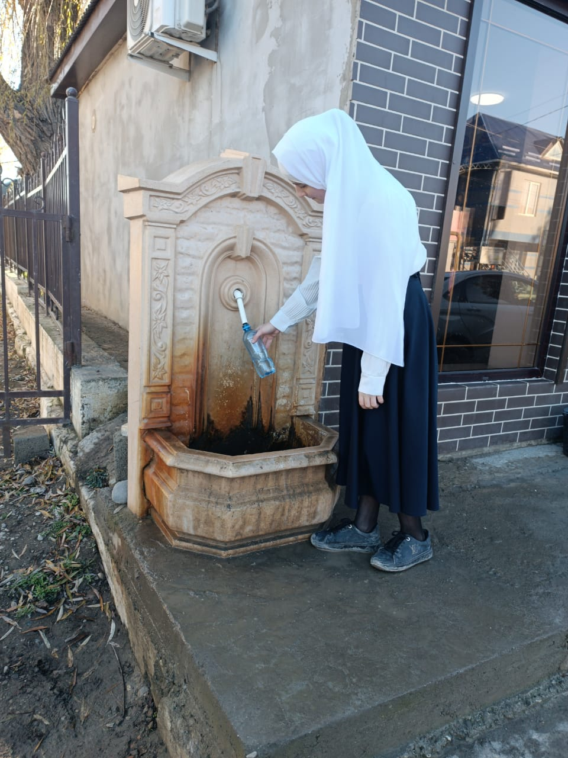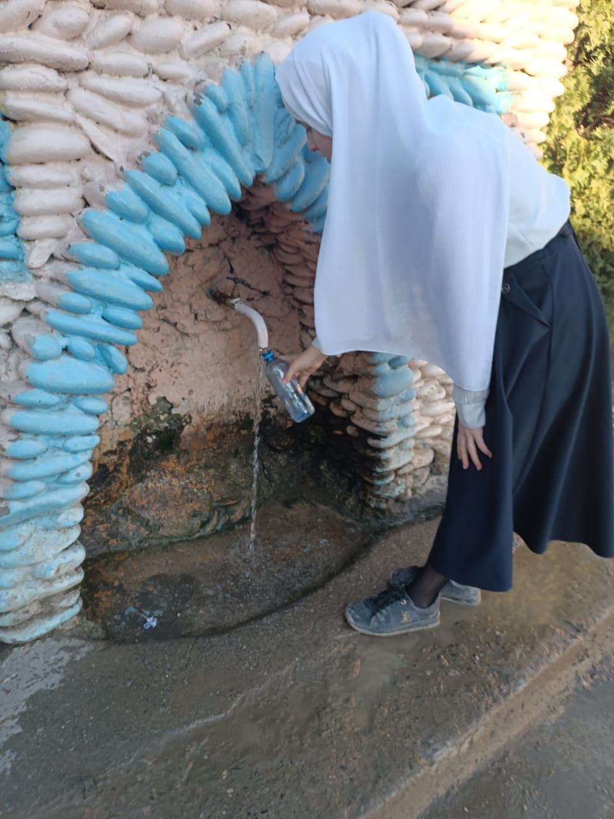

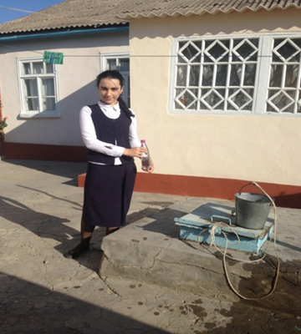

КОЛОДЕЦ

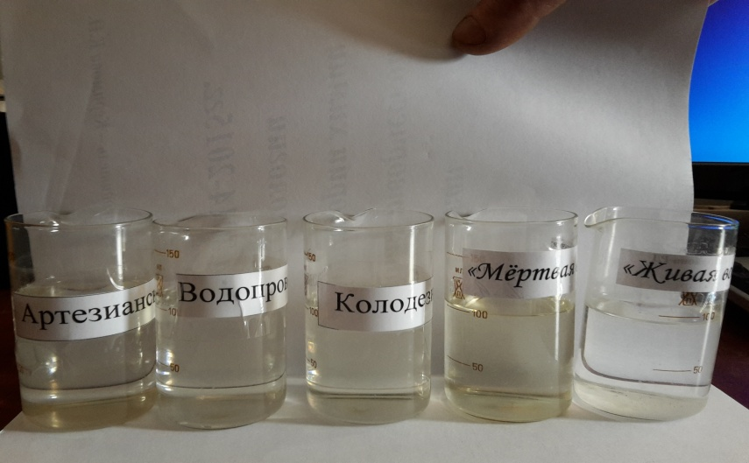**3. Пробы воды**

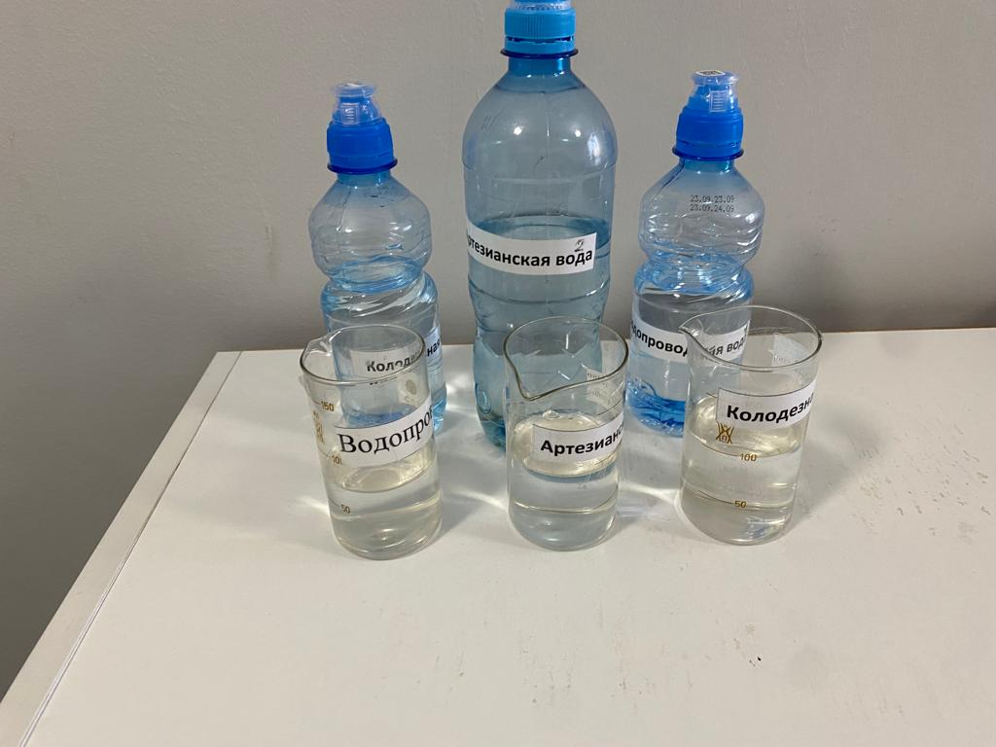

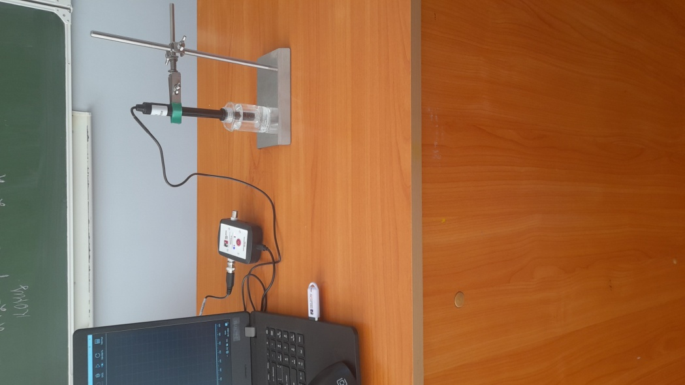**4) Мультидатчики цифровой лаборатории RELEON**

**Датчик электропроводности** предназначен для измерения удельной электро­проводности жидкостей, в том числе и водных растворов веществ. Применяется при изучении теории электролитической диссоциации, характеристик водных рас­творов.

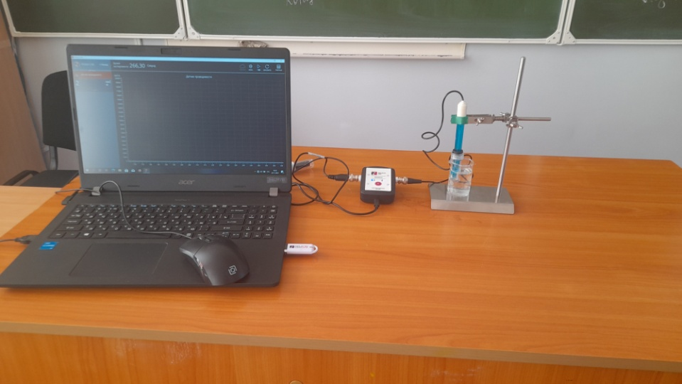**Датчик рН** предназначен для измерения водородного показателя (рН).В настоя­щее время в школу поступают комбинированные датчики, совмещающие в себе стеклянный электрод с электродом сравнения , что делает работу по изме­рению водородного показателя более комфортной.

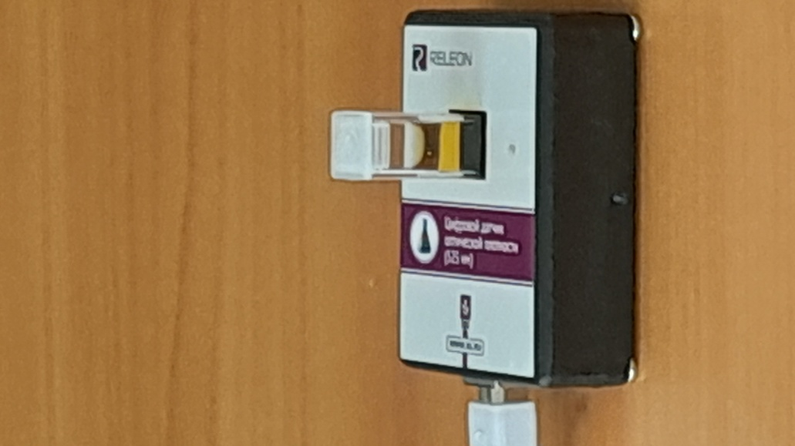 **Датчик оптической плотности (колориметр)** — предназначен для измерения оптической плотности окрашенных растворов.

**5). Практическая часть (фото)**

